**Генный уровень организации наследственного материала.**

**Экспрессия генов**

Содержание:

1. **Понятие гена**
2. **Структура и свойства генов**
3. **Генетический код и его свойства**
4. **Экспрессия генов**
   1. **Особенности экспрессии у прокариот и эукариот**
   2. **Транскрипция**
   3. **Трансляция**
5. **Регуляция экспрессии** 
   1. **Регуляция экспрессии генов у бактерий**
   2. **Регуляция экспрессии генов у эукариот**
   3. **Уровни регуляции экспрессии генов**
   4. **Посттрансляционная регуляция**
6. Понятие гена

Впервые предположение о существовании единицы наследственной информации, которая передаётся без изменений от родителей потомству, высказал Г. Мендель. Он сформулировал факторальную гипотезу: «В каждом организме, за каждый признак отвечают два фактора наследственности, один из которых получен от отца, другой от матери. Эти факторы не влияют друг на друга, не изменяют друг друга, и в неизменном виде передаются следующим поколениям»

В 1909 г. В. Иогансеном введены основные понятия генетической терминологии: ген, генотип, фенотип, аллель.

В 1912 г. Т. Морган предлагает теорию хромосомной локализации генов и в 1926 г. публикует работу «теория гена».

Первые представления о сложной структуре гена возникли в 20- х годах прошлого столетия.

Советские генетики А.С. Серебровский и Н.П.Дубинин выдвинули предположение о дискретной структуре гена.

Важным этапом в развитии теории гена были работы С. Бензера в конце 50-х годов. В этих работах было показано, что ген, представляющий собой нуклеотидную последовательность не является неделимой единицей рекомбинаций и мутаций**.** С. Бензер в 1961 ввёл понятия: рекон – единица рекомбинации, мутон – единица мутации, цистрон – единица генетической информации.

В дальнейшем было показано, что рекон и мутон соответствуют одной паре нуклеотидов. Понятие цистрон совпадает с понятием ген. Иногда термин «цистрон» употребляют, как синоним гена, когда хотят подчеркнуть его функциональное значение.

1. Структура и свойства генов

Организация структур, в которых хранится наследственная информация у прокариот и у эукариот отличается. Соответственно и структура гена и процесс реализации наследственной информации у этих организмов тоже разные.

В геноме прокариот гены объединены в кластеры. Гены одного кластера кодируют ферменты одного биосинтетического пути и транскрибируются на одну мРНК, которая называется полицистронной. Группа структурных генов прокариот, находящаяся под контролем одного регуляторного участка, называется опероном. У прокариот единицей транскрипции является оперон (Рис. 1).

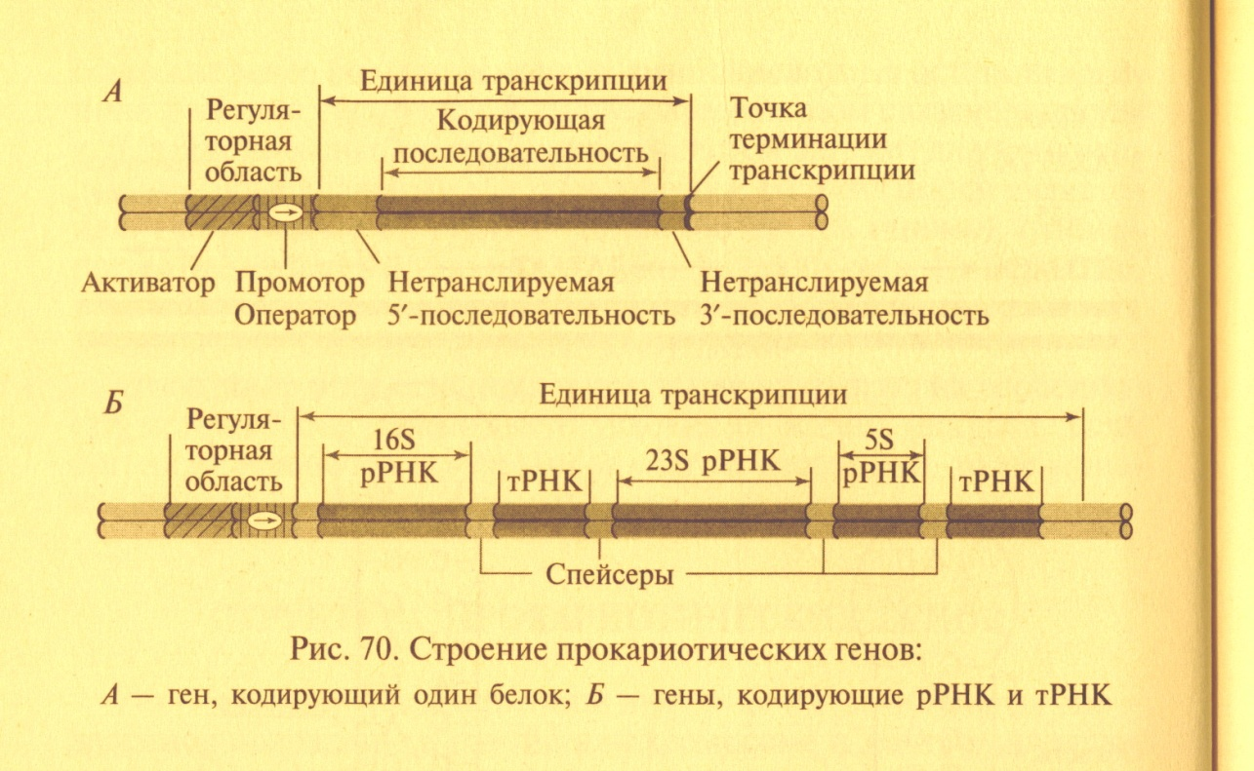

**Рис. 1. Структура гена прокариот. А – ген, кодирующий один белок. Б – гены, кодирующие рРНК и тРНК**

Большинство генов эукариот имеет мозаичную – экзон-интронную структуру. Впервые это было показано в 1977 г. Р. Робертсом и Ф. Шарпом.

*Экзон* – информативная часть гена, т.е последовательность, нуклеотидов, кодирующая структуру полипептида. *Интрон –*  неинформативные последовательности нуклеотидов внутри одного гена, некодирующие структуру полипептида (Рис. 2).

Для некоторых генов экзоны составляют лишь незначительную часть их длины. Роль интронов до конца не ясна.

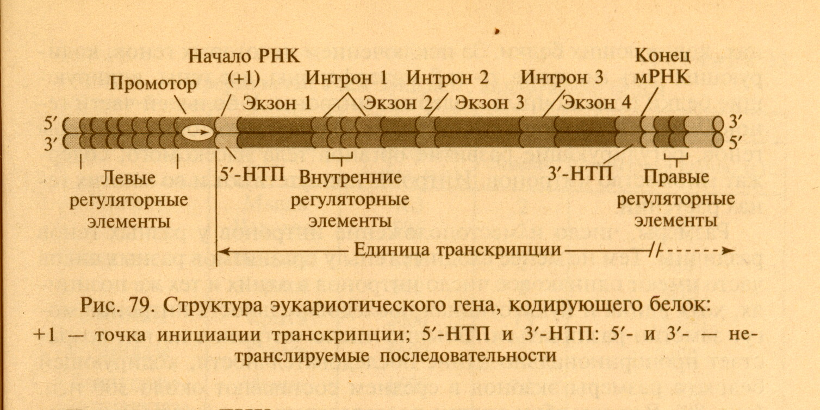

**Рис. 2. Структура гена эукариот.**

Также особенностью эукариот является то, что в геноме эукариот выделяют три типа последовательностей ДНК: *уникальные последовательности* – представленные одной или несколькими копиями (60 – 80% генома); *умеренные повторы* – представлены от десятка до нескольких тысяч копий на геном (10 – 20% генома); *высокоповторяющаяся ДНК* – от нескольких тысяч до миллиона копий на геном (10 – 20% генома). Наличие копий – особенность генома эукариот. Большинство функционирующих генов – уникальные последовательности или умеренные повторы.

Кроме того, в геноме эукариот были обнаружены большие регуляторные области, которые иногда располагались за пределами единиц транскрипции на расстоянии в десятки тысяч полинуклеотидов. Причём в регуляторной части генома выделяют различные по функциям участки: промотор, энхансер, сайленсер, инсулятор.

В настоящее время гены классифицируют на структурные, функциональные и гены онтогенеза. К структурным относят гены, несущие информацию о структурных и функциональных белках, о стуктуре т–РНК, р–РНК, мя–РНК. Функциональные гены – промотор, оператор, энхансер, сайленсер, терминатор, инсулятор – несут информацию о регулирующих белках. Гены онтогенеза – хроногены и гены пространственной организации, участвуют в регуляции онтогенеза.

*Промотор* – участок связывания с ДНК факторов транскрипции, включает 80 -90нп, способен связываться с ДНК – зависимой РНК – полимеразой. Полимераза узнает участок ТАТААТ, который называется блок Прибнова. В этом месте ДНК плотно не упаковывается. Промотор определяет место, с которого начинается транскрипция. *Оператор* – определяет *время,* с которого начинается транскрипция. *Спейсер* – неинформативный участок генома, располагаются спейсеры между генами. *Энхансеры* – усилители транскрипции. *Сайлансеры* – ослабители транскрипции. Причём, одни и те же последовательности в ДНК могут выполнять эти функции, взаимодействуя с регуляторными белками, они меняют конформацию участка ДНК, тем самым изменяя активность генов. *Терминатор* - ген, на котором заканчивается транскрипция. Он находится на 3’- конце и содержит *палиндром* (рис. 3)*. Инсуляторы –* короткие последовательности, (300 – 1000 п.н.) которые обеспечивают независимость функций гена, блокируя взаимодействие между энхансером и промотором.

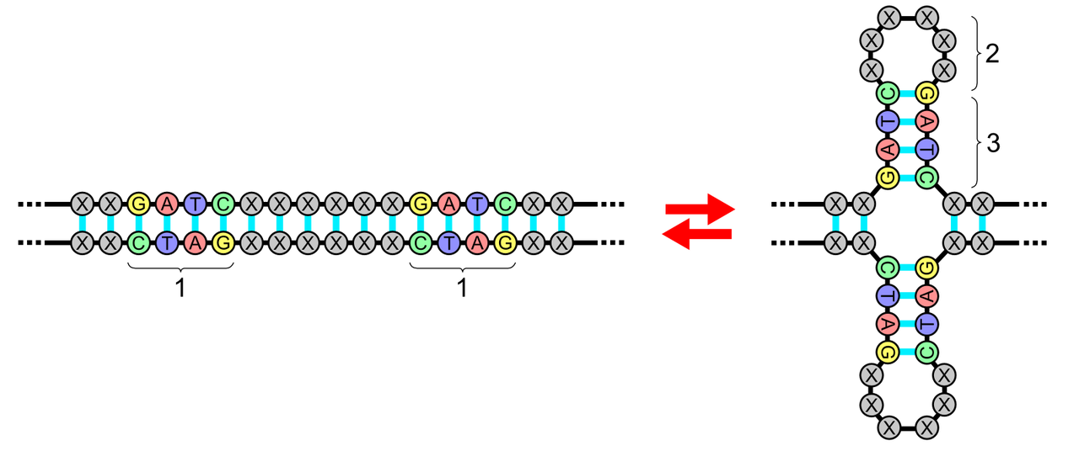

**Рис. 3. Фактор терминации – палиндром. Образует шпилечную структуру или крест. 1. Палиндром. 2. Кольцо, 3. Стебель**

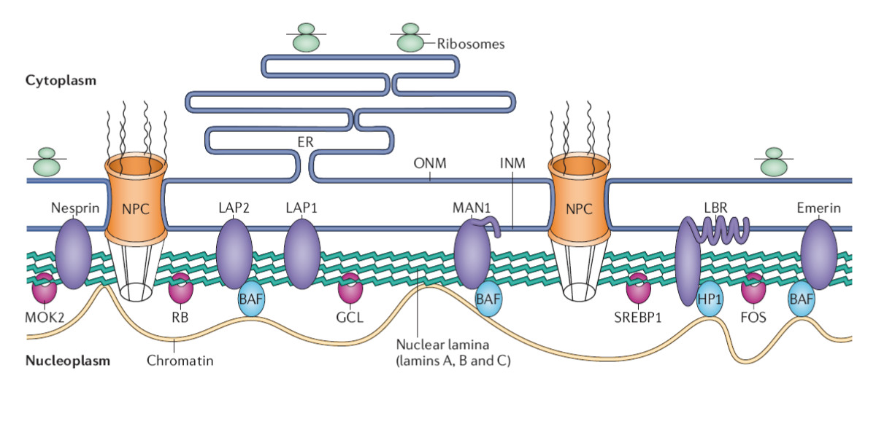

**Рис. 4. Модель ядерной мембраны. Ядерная ламина — фибриллярная сеть жесткой структуры, находится под ядерной мембраной, участвует в организации хроматина. Ламина, состоящая из белков-ламинов A, B, C, изображена в виде тройной волнистой линии. BAF - хроматин-связывающий белок ( Coutinho et al., 2009).**

В последних моделях структурно-функциональной организации генома организации генома предполагается, что ДНК-нуклеосомная нить образует функциональные специфические участки – *домены,* которые представляют петли (обычно 20000 – 80000 п.н.), прикрепляющиеся к структурам ядерного матрикса (Рис. 4). В этих моделях *инсуляторам* отводится роль, определяющая функционирование домена, который и представляет собой единую функциональную единицу, возможно один ген.

1. Генетический код и его свойства

Генетический код, код наследственности **–** способ зашифровки в молекуле ДНК наследственной информации о структуре и функции белков.

Свойства кода: колинеарность, триплетность, неперекрываемость – перекрываемость, вырожденность, универсальность, квазиуниверсальность.

Колинеарность – параллелизм. Нуклеотидная последовательность ДНК соответствует аминокислотной последовательности белка. Триплетность –каждая аминокислота кодируется тройкой нуклеотидов – триплетом. Из четырех нуклеотидов путем различных сочетаний можно получить 64 триплета - кодона. Неперекрываемость – перекрываемость: при неперекрываемости один и тот же нуклеотид не может одновременно принадлежать двум кодонам; перекрываемость – заключается в том, что с одного и того же участка ДНК может считываться информация для образования двух и более белков в зависимости от начальной точки считывания. Вырожденность – экспериментально установлено, что при триплетности все 64 кодона имеют значение в экспрессии генов. Из них 61 кодон кодирует аминокислоты, а 3 кодона являются стоп – кодонами: УГА,УАГ,УАА. Универсальность– кодирование аминокислот происходит одинаково на всех уровнях организации живой системы. Квазиуниверсальность – некоторые кодоны в разных генетических системах кодируют различные аминокислоты

Второй генетический код, это некоторые особенности кодирования аминокислот. Редкие аминокислоты (селеноцистеин) могут включаться в первичную структуру полипептида, кодируясь тройкой УГА (стоп), если за этим кодоном находится особая стимулирующая последовательность нуклеотидов. Инициативный кодон АУГ, отвечает за включение метионина, иногда инициация метионина может быть обеспечена кодонами АЦА, АУУ (изолейцин), УУГ (лейцин). Это происходит в том случае, если эти кодоны находятся в контексте: ГЦЦГЦЦАГЦЦАУГ

1. Экспрессия генов

Экспрессией генов называется процесс реализации наследственной информации от гена к признаку. В ходе экспрессии наследственная информация от гена (последовательности нуклеотидов ДНК) преобразуется в функциональный продукт — РНК или белок. Поэтому часто понятие экспрессии генов относят к процессу биосинтеза белка. Признак может быть результатом биохимических реакций, при которых продукт предыдущих реакций служит субстратом для последующих.

* 1. Особенности экспрессии у прокариот и эукариот

Так как организация генома у прокариот и эукариот различается, процесс экспрессии генов у них тоже происходит по разному.

Этапы экспрессии генов у прокариот включают транскрипцию, транспорт и трансляцию. Единицей транскрипции является оперон. Продуктом транскрипции является иРНК.

У эукариот единицей транскрипции является транскриптон, продуктом транскрипции является гяРНК. После транскрипции существует этап процессинга, когда из гяРНК вырезаются интроны, экзоны сшиваются и образуется иРНК.

* 1. Транскрипция

Транскрипцией называется процесс переноса генетической информации с ДНК на РНК.

Процесс транскрипции происходит в три стадии: инициация, элонгация. Терминация.

Инициация – начало синтеза РНК. Происходит присоединение к промотору комплекса ферментов, в том числе ДНК – зависимой РНК – полимеразы. Присоединение РНК – полимеразы к промотору инициирует раскручивание ДНК и освобождение нуклеотидных связей. Промотор содержит блок Прибнова 5' - ТАТААТ - 3', который узнаёт полимераза.

Элонгация – последовательное присоединение свободных нуклеотидов к смысловой цепи ДНК и соединение их в полирибонуклеотидную цепочку. Фермент РНК - полимераза считывает информацию с ДНК – матрицы в направлении 3' - 5', Синтез мРНК идет в направлении 5' - 3'.

Терминация – завершение синтеза РНК.

У прокариот процессы транскрипции и трансляции идут практически одновременно. У эукариот эти этапы разделены во времени. У эукариот в результате транскрипции, которая заканчивается в стадии терминации, образуется гетерогенная ядерная РНК (гя-РНК).

Промежуточным этапом между транскрипцией и трансляцией у эукариот является процессинг.

Процессинг включает сплайсинг - вырезание интронов и соединение экзонов. В сплайсинге участвуют органоиды ядра – *сплайсосомы,* в состав которых входит мя–РНК и ферменты рестриктазы и лигаз. Рестриктазы вырезают неинформативные участки; лигазы сшивают информативные участки. Затем приоисходит кэпирование – присоединение 7-метил-ГТФ к 5‘-концу гя-РНК с образованием «кэпа», и полиаденилирование – присоединение к 3‘-концу полиА размером в 100 – 250 нуклеотидов. Гя-РНК обычно в десятки раз больше м-РНК. Предполагается, что функция «кэпа» связана с инициацией процесса трансляции. Полиадениловый «хвост» защищает м-РНК во время транспортировки к рибосомам.

Точность сплайсинга регулируется мяРНК, которые имеют участки, комплементарные концам интронов.

В ходе процессинга может происходить альтернативный сплайсинг (Рис. 5). При этом экзоны мРНК могут сшиваться в разных комбинациях с образованием различных матричных последовательностей. Это позволяет организму синтезировать разные по структуре и свойствам белки на базе одного гена. Альтернативный сплайсинг был обнаружен впервые у аденовирусов. В настоящее время известно три механизма альтернативного сплайсинга: для образования различных мРНК могут использоваться разные промоторы, изменение сайта полиаденилирования первичного транскрипта, выбор различных экзонов из одинаковых гяРНК.

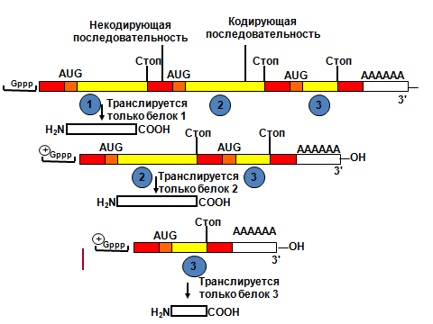

Рис. 5. Пример альтернативного сплайсинга.

* 1. Трансляция

Трансляция – это процесс синтеза полипептидной цепи на нити иРНК. Происходит в цитоплазме на рибосомах. В процессе трансляции различают стадии: 1) стадия активации аминокислот, 2) инициация, 3) элонгация, 4) терминация.

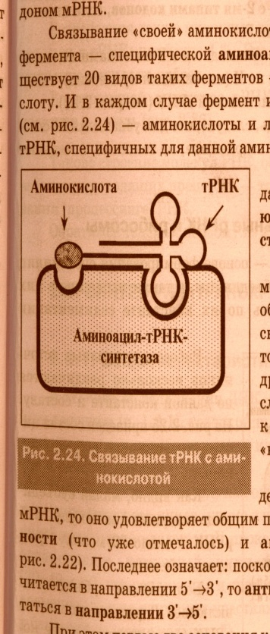 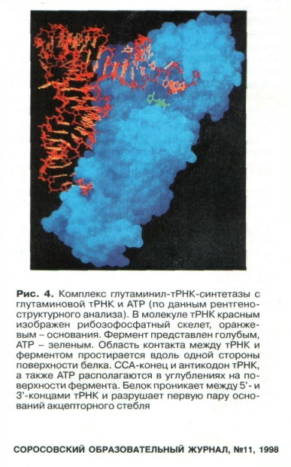

А Б

**Рис. 6. А – схема присоединения аминокислоты к тРНК с помощью фермента аминоацил-тРНК-синтетазы. Б - Комплекс глутаминил-тРНК-синтетазы с глутаминовой тРНК и АТФ по данным рентгеноструктурного анализа.**

Активация аминокислот заключается в присоединении аминокислоты к соответствующей тРНК при участии фермента аминоацил-РНК-синтетазы (Рис. 6).

Инициация трансляции включает соединение инициаторной тРНК, узнающей кодон инициатор АУГ в иРНК, с малой субъединицей рибосомы. Это происходит с помощью специфических белков – факторов инициации. Образуется комплекс: малая субъединица рибосомы, иРНК, инициаторная тРНК. Затем факторы инициации отсоединяются, вместо них присоединяется большая субъединица рибосомы. В рибосоме имеются два каталитических центра: аминоацильный (А), где находится инициаторная тРНК, и пептидильный (П), вначале свободный, в который приходит тРНК, соответствующая кодону иРНК, располагающемуся в этом центре. Так начинается элонгация трансляции.

Элонгация – удлинение пептидной цепочки (Рис. 7). Когда в П центр приходит тРНК, образуется пептидная связь между аминокислотой, находящейся на тРНК в А-центре, и аминокислотой, поступившей в П-цетр. Затем тРНК из А-центра отсоединяется и уходит из рибосомы. Рибосома делает шажок по иРНК. В П-центре опять оказывается свободный триплет (кодон), и туда поступает новая тРНК, антикодон которой комплементарен кодону иРНК.

Элонгация продолжается до тех пор, пока в П-центр не попадает стоп-кодон иРНК. Тогда новая аминокислота не поступает в рибосому и вся система распадается. Пептидная цепочка отсоединяется от рибосомы. Так происходит терминация трансляции.

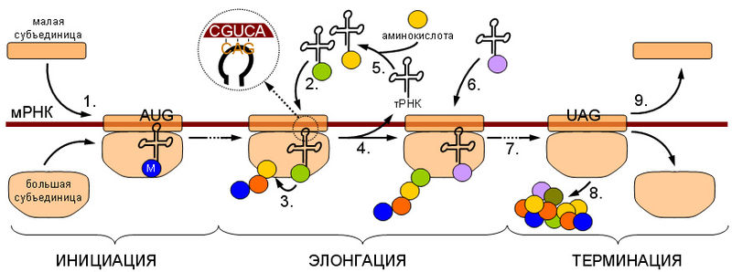

**Рис. 7. Общая схема трансляции. *Инициация.* 1. Узнавание стартового кодона (AUG), сопровождается присоединением тРНК аминоацилированной метионином (М) и сборкой рибосомы из большой и малой субъединиц. *Элонгация.* 2. Узнавание текущего кодона соответствующей ему аминоацил-тРНК (комплементарное взаимодействие кодона мРНК и антикодона тРНК увеличено). 3. Присоединение аминокислоты, принесённой тРНК, к концу растущей полипептидной цепи. 4. Продвижение рибосомы вдоль матрицы, сопровождающееся высвобождением молекулы тРНК. 5. Аминоацилирование высвободившейся молекулы тРНК соответствующей ей аминоацил-тРНК-синтетазой. 6. Присоединение следующей молекулы аминоацил-тРНК, аналогично стадии (2). 7. Движение рибосомы по молекуле мРНК до стоп-кодона (в данном случае UAG). *Терминация.* Узнавание рибосомой стоп-кодона сопровождается (8) отсоединением новосинтезированного белка и в некоторых случаях (9) диссоциацией рибосомы.**

1. Регуляция экспрессии
   1. Регуляция экспрессии генов у бактерий

Большинство гипотез регуляции экспрессии генов у эукариот основывается на модели оперона Жакоба и Моно (Рис. 8), разработанной ими в 1961 г. для кишечной палочки (*Escherichia coli*). Регуляция транскрипции у прокариот происходит преимущественно на стадии инициации и связана с деятельностью регуляторных белков – активаторов и репрессоров транскрипции. Различают негативную и позитивную регуляцию транскрипции оперонов , которые включают не только действие регуляторных белков, но и ряда внутриклеточных метаболитов небелковой природы.

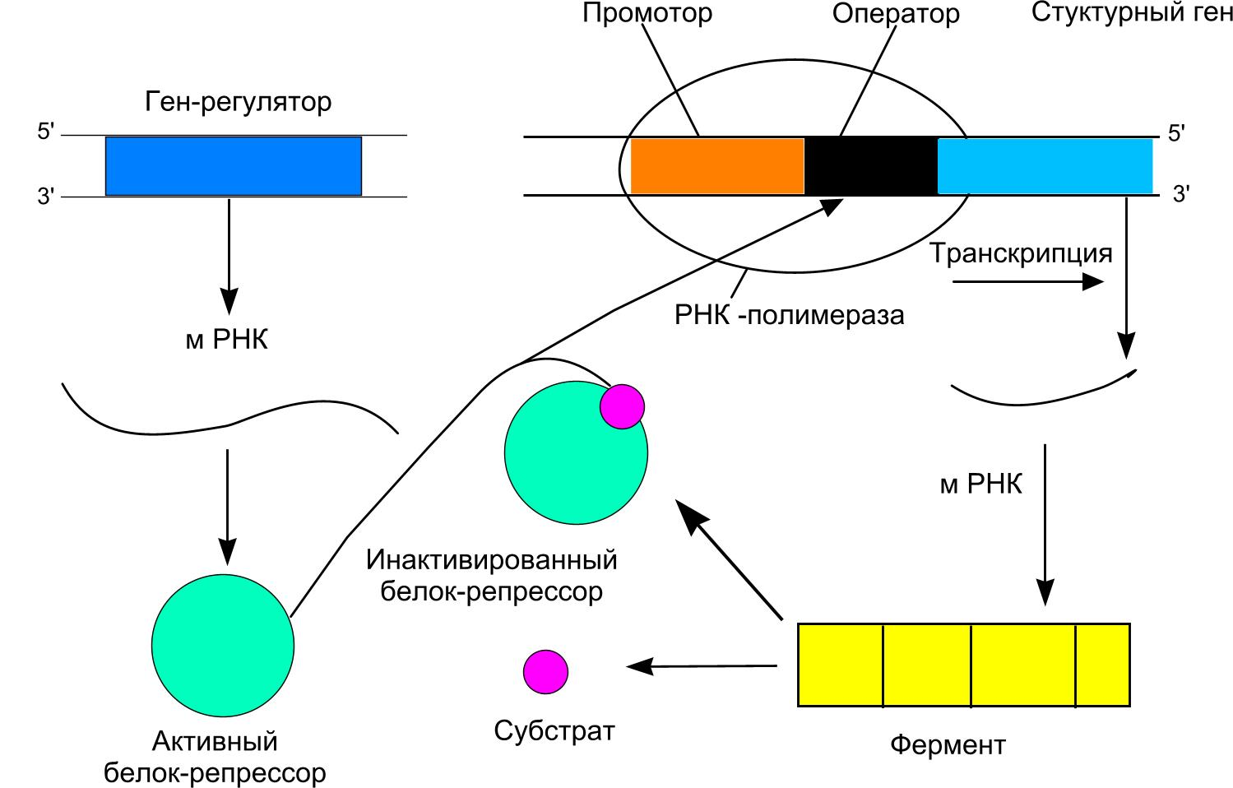

**Рис. 8. Модель регуляции транскрипции у прокариот на примере лактозного (lac) – оперона. Субстратом является лактоза. Для расщепления лактозы необходим фермент, которого в отсутствии лактозы нет. В этом случае синтез фермента блокируется белком – репрессором. За синтез белка-репрессора отвечает ген – регулятор, не входящий в состав лактозного оперона. Когда в среде появляется лактоза, её молекулы соединяются с белком - репрессором и инактивируют его. Ген – оператор освобождается и начинается процесс транскрипции. Синтезируется иРНК, которая служит матрицей для синтеза фермента, расщепляющего лактозу. Фермент расщепляет субстрат (лактозу). Когда лактоза заканчивается, белок – репрессор освобождается, блокирует оператор, и транскрипция прекращается. Таким образом, субстрат управляет синтезом необходимого фермента.**

* 1. Регуляция экспрессии генов у эукариот

Регуляция транскрипции генов у эукариот характеризуется рядом особенностей, связанных с необходимостью поддержания координированной экспрессии генов в сложноорганизованной генетической системе. В организме человека гистологи различают около 100 типов клеток, каждый с уникальным набором генов, начинающих функционировать во время дифференцировки клеток-предшественников. Процесс формирования органов и тканей сопровождается пролиферацией строго определенных групп клеток, и упорядоченным во времени и пространстве перемещением клеток.

Гены высших организмов подразделяют по функциональному признаку на две группы: [«гены домашнего хозяйства» (housekeepinggenes)](http://humbio.ru/humbio/genexp/001835b4.htm) и "[гены роскоши" (luxurygenes)](http://humbio.ru/humbio/genexp/001834ff.htm). К первой группе относятся гены, функционирующие повсеместно, на всех стадиях жизненного цикла организма. Они обеспечивают процесс гликолиза, биосинтез аминокислот и нуклеотидов, катаболизм белков и т.п. Гены, относящиеся ко второй группе, экспрессируются лишь в специализированных клетках и являются маркерами дифференцированных состояний.

Сложность жизненного цикла многоклеточных организмов определяет особенности функционирования генов. Большое число генов и целые блоки генов функционируют на определенных стадиях эмбриогенеза. У человека к ним относятся, например, гены альфа- фетопротеина. Экспрессия этих генов в клетках взрослого организма свидетельствует о развитии патологического процесса, в частности, злокачественных новообразований в печени. Примером такого рода является избирательная инактивация одной из X-хромосом у самок млекопитающих.

Тканеспецифический характер экспрессии генов роскоши обеспечивается различными механизмами взаимодействия белковых факторов транскрипции с регуляторными последовательностями нуклеиновых кислот. Транскрипцию генов высших организмов осуществляют три различные РНК-полимеразы. При этом для промоторов каждой из них характерны специфические регуляторные последовательности нуклеотидов, с которыми взаимодействуют свои факторы транскрипции, изменяющие уровень транскрипции соответствующих генов.

Эукариотические факторы транскрипции реализуют механизм регуляции экспрессии генов комбинаторного типа. Молекулы факторов транскрипции обладают консервативными доменами, которые дают им возможность осуществлять высокоспецифические белок-белковые и белково-нуклеиновые взаимодействия. Invivo происходит объединение факторов транскрипции и других регуляторных белков в большие регуляторные комплексы. Каждое новое сочетание факторов придает комплексу уникальные регуляторные свойства, обеспечивая изменение специфичности его взаимодействия с регуляторными последовательностями ДНК и регуляторными белками аппарата транскрипции.

Бриттен и Дэвидсон предложили иную модель регуляции активности генов для эукариот (Рис. 9).



**Рис. 9. Модель Бриттена и Дэвидсона. К основным компонентам системы регуляции генов у эукариот относятся: ген – интегратор с сенсорным сайтом, структурный ген с рецепторным сайтом, находящимся под контролем продукта гена-интегратора. Показана позитивная регуляция активности структурного гена, которую обеспечивает прилегающий к нему рецепторный сайт. Его строение соответствует строению молекулы активатора, который на данной модели представлен РНК, но может быть и белком, часто гормоном. Активатор синтезируется в результате работы гена – интегратора, являющегося аналогом гена – регулятора прокариот. Структурный ген будет работать, пока сенсорный сайт испытывает побуждающее действие активатора**.

Регулируемая экспрессия генов предполагает высокоспецифическое изменение внутриклеточного содержания кодируемых этими генами белков и нуклеиновых кислот в ответ на действие продуктов экспрессии других генов или регуляторных сигналов внутри- и внеклеточного происхождения, например, низкомолекулярных метаболитов, ксенобиотиков или физических факторов (температура, ионизирующее излучение и т.п.). Избирательность таких воздействий становится возможной благодаря образованию высокоспецифических белок-белковых комплексов, комплексов лиганд-рецептор, распознаванию белками определенных последовательностей нуклеотидов ДНК или РНК, а также вследствие комплементарных взаимодействий нуклеиновых кислот друг с другом.

Избирательное действие низкомолекулярных биорегуляторов на гены происходит через рецепторы белковой природы по схеме: высоко- или низкомолекулярный эффектор (лиганд) специфически связывается с регуляторным белком-рецептором, изменяя конформацию рецептора таким образом, что он приобретает способность распознавать регуляторные последовательности нуклеиновых кислот или других регуляторных белков. Подобные взаимодействия, происходящие на одном из этапов биосинтеза белка, далее сопровождаются изменением эффективности экспрессии его гена. Наиболее продуктивно можно влиять на экспрессию гена через его транскрипцию, при этом должен изменяться внутриклеточный уровень соответствующих мРНК, который может лимитировать биосинтез белков рибосомами. Регуляция экспрессии генов на уровне транскрипции широко распространена в природе.

В ряде случаев накопление мРНК в виде внутриклеточного пула без немедленной их трансляции происходит перед определенными стадиями дифференцировки клеток, например, в яйцеклетках до оплодотворения. Эти неактивные мРНК могут длительное время храниться и использоваться после получения клетками соответствующих сигналов. Кроме того, альтернативный процессинг мРНК приводит к образованию из одного и того же предшественника нескольких зрелых мРНК, трансляция которых сопровождается синтезом разных белковых продуктов. Специальные регуляторные механизмы могут изменять соотношения таких процессированных мРНК и, как следствие, внутриклеточное содержание кодируемых ими полипептидов. Использование регуляции данного типа позволяет повысить кодирующие возможности генов путем более сжатого хранения генетической информации.

* 1. Уровни регуляции экспрессии генов

Регуляция экспрессии генов может происходит как на уровне транскрипции, так и на других уровнях: процессинга, трансляции, причём на всех этапах, а также после окончания трансляции – на посттрансляционном уровне.

Факторы транскрипции - это белки, способные связываться с определенными регуляторными последовательностями молекулы ДНК (Рис. 10). Лучше всего охарактеризовано семейство факторов транскрипции, ДНК-связывающий участок которых формирует структуру типа спираль-петля-спираль. Характерная геометрия этих белков определяет специфичность их связывания с ДНК.

Структуру типа спираль-петля-спираль образуют и ДНК-связывающие участки - гомеодомены - так называемых гомеодоменных белков.

Замена аминокислот в гомеодомене в результате сайт-специфического мутагенеза приводит к нарушению взаимодействия с ДНК.

Гомеодоменные белки связываются с ДНК в виде мономеров.

Еще одна группа факторов транскрипции, например рецепторы стероидов , содержит так называемые "цинковые пальцы" - последовательности аминокислот, образующие хелатные связи с ионами цинка.

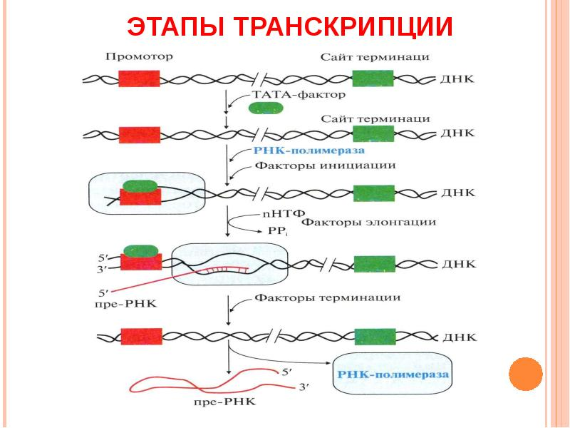

**Рис. 10. Этапы транскрипции. Показаны факторы транскрипции – регуляторы.**

Экспрессия генов на посттранскрипционном уровне регулируется в процессе сплайсинга и полиаденилирования транскриптов, переноса иРНК из ядра в цитоплазму, трансляции и времени жизни мРНК. Кроме того, функция кодируемого геном белка часто изменяется в результате альтернативного сплайсинга , например при секреции иммуноглобулинов (Рис. 11).

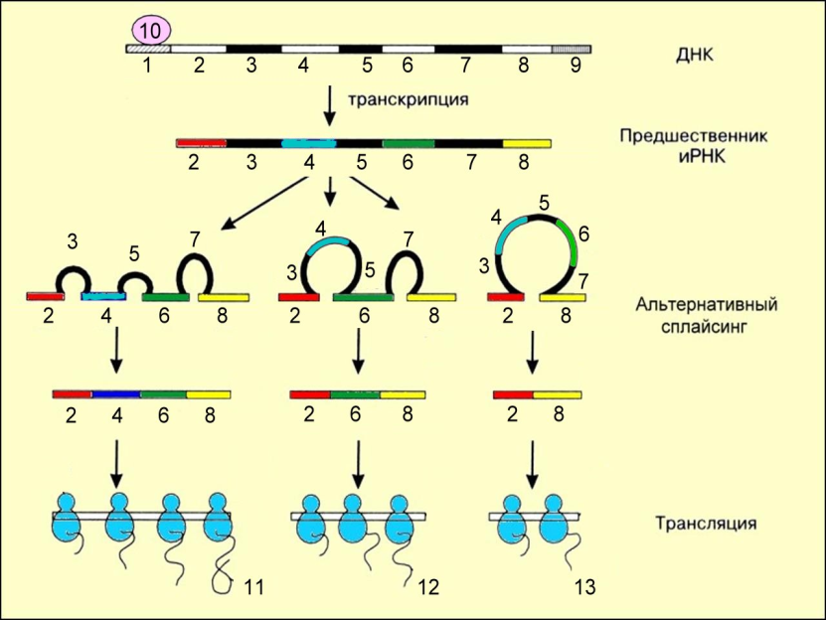

**Рис. 11. Примеры получения различных белков в результате альтернативного сплайсинга.**

Примером регуляции элонгации во время трансляции является сдвиг рамок считывания.

У бактерий транслирующая рибосома может пропускать протяженные последовательности нуклеотидов мРНК, не прекращая синтеза единой полипептидной цепи. Такое явление не известно у эукариот, однако в процессе декодирования кодона, находящегося в А-участке рибосомы, может происходить намеренное распознавание кодона "неправильной" аминоацил-тРНК или сдвиг рамки считывания у работающей рибосомы. Следствием этого бывает частичная супрессия терминации трансляции на терминирующих кодонах или синтез одной полипептидной цепи с использованием двух разных рамок считывания транслируемой РНК. Природа кодонов важна для функционирования механизма: из всех возможных кодонов в сайтах сдвига рамки считывания обнаружены только кодоны ААЦ, УУУ, УУА и ААУ. Терминирующие кодоны, часто обнаруживаемые сразу за сайтом сдвига рамки считывания, стимулируют сдвиг, так как вызывают остановку рибосомы.

Пример регуляции трансляции – регуляция железом трансляции иРНК ферретина (Рис.12). Железо входит в состав активных центров очень многих белков, таких, например, как гемоглобин, миоглобин, цитохромы, однако ионы свободного железа токсичны для клетки и, поэтому связываются и переводятся в нетоксичную форму белком ферритином. Синтез ферритина в клетке, в свою очередь, зависит от уровня свободного железа: в присутствии железа ферритин синтезируется, при его недостатке трансляция иРНК ферритина останавливается на стадии инициации. Регуляция синтеза ферритина целиком зависит от специфической последовательности длиной 26 нуклеотидов, образующей шпилечную структуру в 5'-НТО мРНК ферритина. Этот регуляторный элемент при отсутствии железа связывается со специфическим белком (аконитазой), который препятствует сканированию 5'-НТО рибосомами и, таким образом, подавляет трансляцию мРНК на стадии ее инициации. А при связывании с ионами железа аконитаза перестает связываться с ферритиновой мРНК. После диссоциации белка мРНК становится активной в синтезе ферритина.

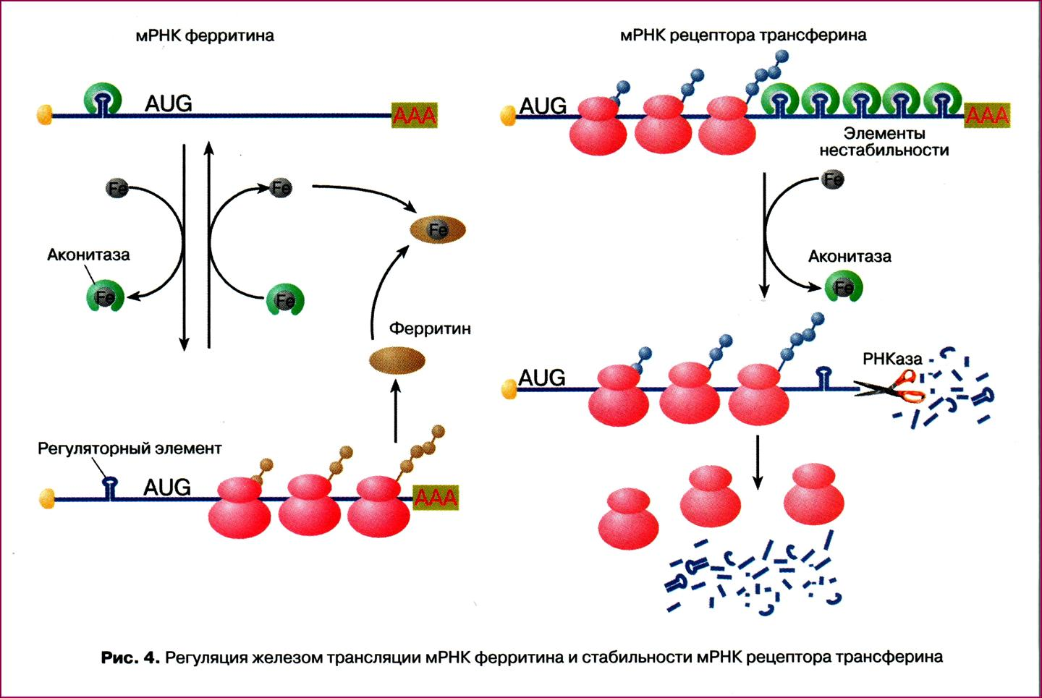

Рис. 12. Объяснение в тексте.

* 1. Посттрансляционная регуляция

Как пример пострансляционной регуляции мы приводим регуляцию синтеза гормонов гипофиза. В разных долях гипофиза в зависимости от потребности могут синтезироваться разные гормоны на основе одной РНК (Рис. 13).

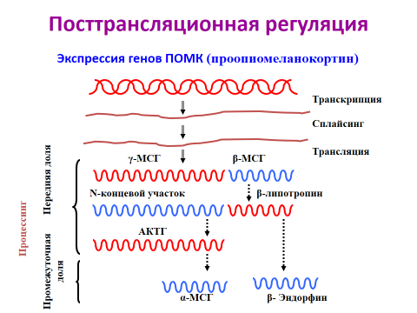

**Рис. 13. Посттрансляционная регуляция синтеза гормонов гипофиза.**

Проопиомеланокортин, или сокращённо *ПОМК* – прогормон, сложный полипептид, синтезируеется кортикотропными клетками передней доли гипофиза и меланотропными клетками средней доли гипофиза. Состоит из 241аминокислоты. Из него вырезаются три основные разновидности МСГ: α-меланоцитстимулирующий гормон (α-МСГ); β-меланоцитстимулирующий гормон (β-МСГ); γ-меланоцитстимулирующий гормон (γ-МСГ), а также CUP – кортикотропиноподобный промежуточный пептид

Аминокислотный составмеланостимулирующих гормонов

|  |  |
| --- | --- |
| α-МСГ: | Ac-Ser-Tyr-Ser-Met-Glu-His-Phe-Arg-Trp-Gly-Lys-Pro-Val |
| β-МСГ (человек): | Ala-Glu-Lys-Lys-Asp-Glu-Gly-Pro-Tyr-Arg-Met-Glu-His-Phe-Arg-Trp-Gly-Ser-Pro-Pro-Lys-Asp |
| γ-МСГ: | Tyr-Val-Met-Gly-His-Phe-Arg-Trp-Asp-Arg-Phe-Gly |

Функции МСГ: МСГ стимулируют синтез и секрецию меланина клетками кожи и волос, а также пигментного слоя сетчатки глаза. Наиболее сильное влияние на пигментацию оказывает α-МСГ. У людей повышение уровня МСГ вызывает потемнение кожи. Различия в уровне МСГ не являются главной причиной межрасовых различий в цвете кожи. У людей с рыжими волосами и светлой кожей, не способной к загару, присутствует мутация в гене одного из рецепторов МСГ.

Из ПОМК образуются также другие гормоны. β *-липотропный гормон* — гормон передней доли гипофиза; β-липотропный гормон вызывает усиление липолиза в подкожной жировой ткани и уменьшение синтеза и отложения жира. *Адренокортикотропный гормон*, или *АКТГ*, вырабатываемый эозинофильными клетками передней доли гипофиза. Кортикотропин контролирует синтез и секрецию гормонов коры надпочечников. β *-эндорфин* — образуется во многих клетках ЦНС. Физиологические функции β -эндорфина многообразны: обезболивающее действие, противошоковое, антистрессовое действие и мн. др.